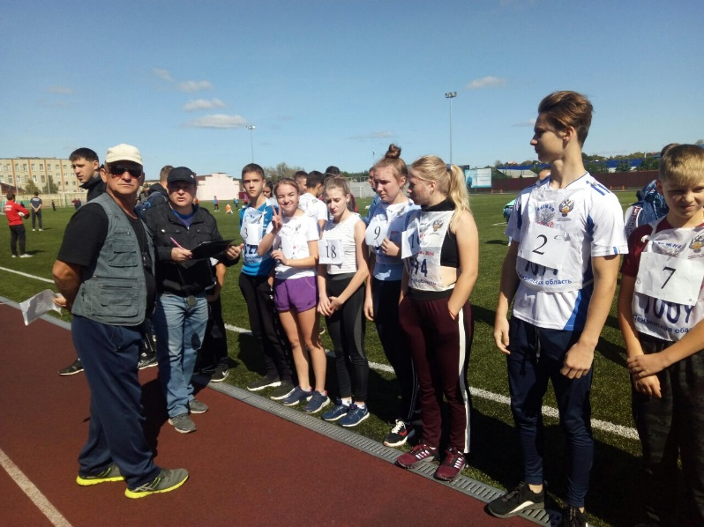
Центр тестирования норм Всероссийского физкультурно-спортивного комплекса «ГТО» Кузнецкого района 31.08.2019года переехал на стадион «Рубин». Сегодня нормы ГТО сдавали учащиеся и все желающие показать свои высокие результаты в беговых видах спорта. Нашу школу представляли 10 обучающихся разных возрастных ступеней ГТО, которые показали хорошие результаты в этом виде состязаний. Знак отличия ГТО — это показатель активной жизненной позиции гражданина Российской Федерации, его стремление к здоровому образу жизни.

